433. Электрон прошел ускоряющую разность потенциалов U = 800 В и, влетев в однородное магнитное поле В = 47мТл, стал двигаться по винтовой линии с шагом h = 6 см. Определить радиус R винтовой линии.

h=6 см  В=47 мТл  электрон  U = 800 В | 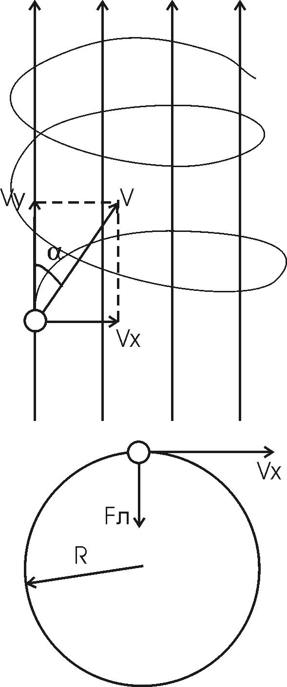  Скорость V имеет две проекции: Vy=V×cosα – за счет которой электрон двигается вдоль поля,  Vx =V×sinα – скорость вращения электрона по кругу.  На частицу, движущуюся перпендикулярно магнитному полю, действует сила Лоренца 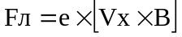, где B – индукция магнитного поля. Эта сила равна центробежной силе по модулю и противоположна по направлению. Величина центробежной силы равна 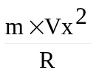, где R – радиус орбиты, m – масса электрона. Тогда 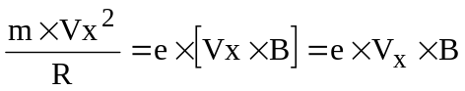. Отсюда скорость электрона вдоль оси X равна 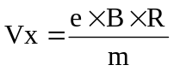.  За период T электрон проходит окружность периметром 2π×R, и поэтому скорость 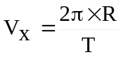. За это же время электрон проходит вдоль поля расстояние h, поэтому 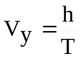.  Тогда 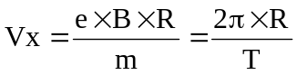, откуда время 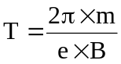. Полная скорость равна 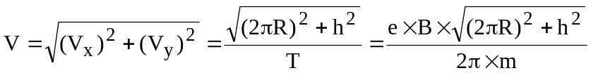.  Из закона сохранения энергии получаем, что потенциальная энергия электрона W=e×U, проходящего через разность потенциалов U, должна равна кинетической энергии T=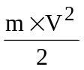. То есть T=W или e×U=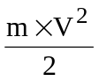.  Откуда 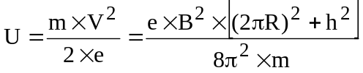. Тогда радиус равен 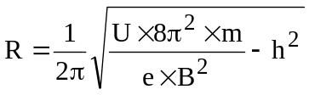.  Подставляем числа (переводя одновременно все величины в систему СИ).  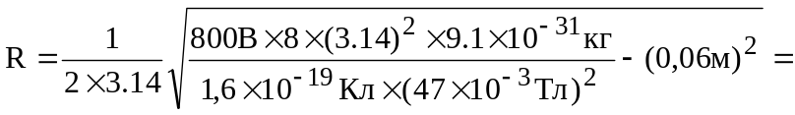0,009м=9мм.
R = ?

